一、项目概况
如意里人防工程施工维修方案

工程类型：☑结构维修 ☑防水维修 ☑装饰维修 □设备维修 □ 其他
维修范围： 120 平方米

二、技术标准
相关施工工艺严格参照以下技术标准实施：GB 50210-2018 《建 筑装饰装修工程质量验收标准》；GB 50300-2013《建筑工程施工质 量验收统一标准》；GB 50205《钢结构工程施工质量验收规范》；GB 50550-2010《建筑结构加固工程施工质量验收规范》；GB 50210-2018
《建筑装饰装修工程质量验收标准》；GB 50303-2015《电气工程施 工质量验收规范》；GB 50870-2013《建筑施工安全技术统一规范》 等。

三、工程工艺标准

、
工程类别 | 工艺要点 | 材料/工具要求
拆除工程 | 非承重墙拆除需先放线，使用 电锤打孔后人工敲啄，严禁掏 掘或推倒；钢筋切割需用专用  工具，外露部分包封保护 | 电镐（锤）、铲子 防护架、降尘设备等
水电改造 | 强弱电分色分管铺设，间距＞ | 阻燃电工套管、抗菌型

 | 30cm，交叉处用锡箔纸包裹； 水管走顶需用 PPR 管，闭水试  验 48 小时 | 水管
泥瓦工程 | 瓷砖铺贴前预排砖，墙砖压地 砖，留缝 1.5-3mm；防水层涂  刷采用“十字交叉法” | 水泥砂浆、防水涂 料（丙烯酸酯材质等）
木工工程 | 顶面吊顶应采用 A 级阻燃材料 | 轻钢龙骨、A 级防火
油漆工程 | 基层需充分润湿，腻子批刮厚 度 8-10mm；乳胶漆、外墙漆涂  刷至少两遍，间隔时间需干燥 | 环保乳胶漆、环保 外墙漆、防水防锈腻子

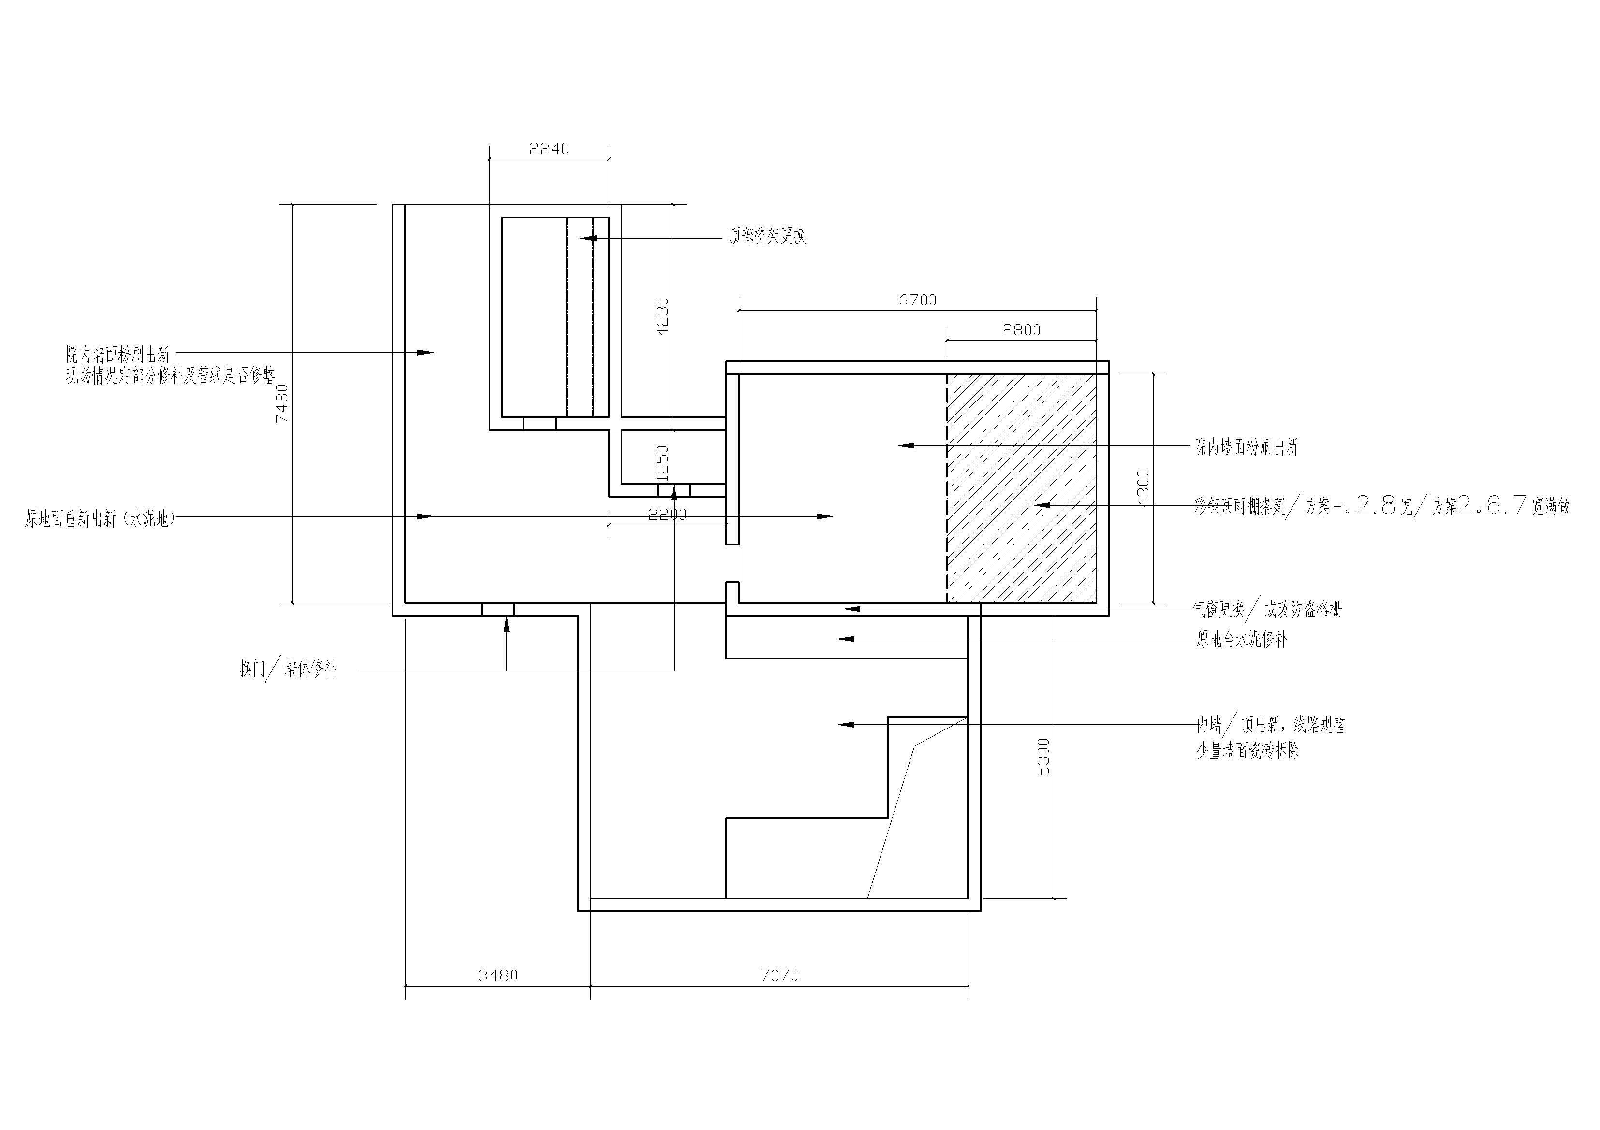四、维修方案

（整体维修方案图示）

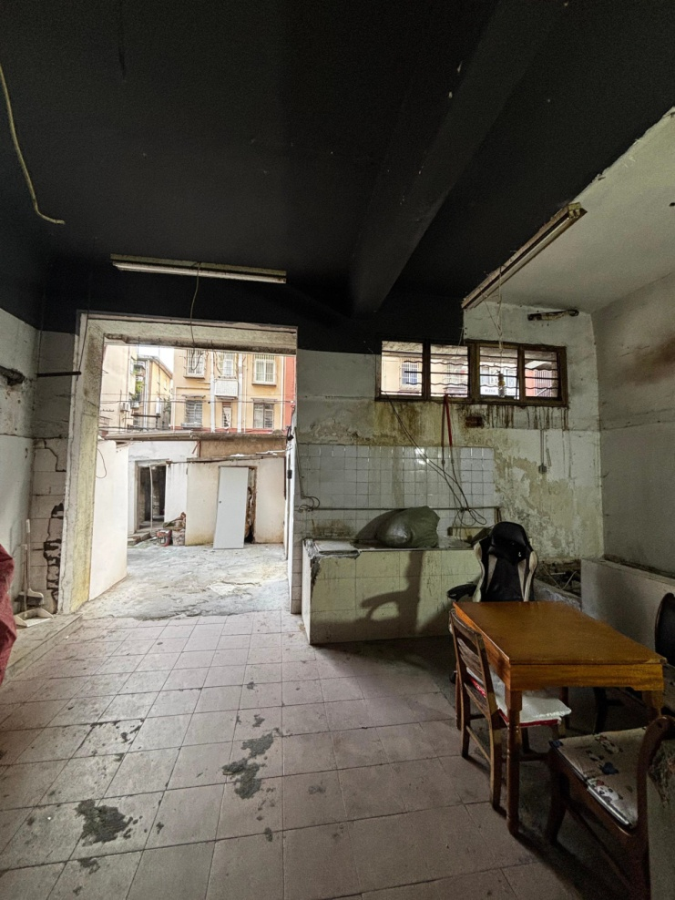 | 1. 拆除破旧窗
 | 户、废弃管线，重新
 | 换新安装窗户、管线
 | 灯具；
 | 2. 拆除破损地
 | 台，修补地面基础，
 | 重新铺设地砖；
 | 3. 铲除返碱、
 | 蜕皮墙面，重新粉刷
 | 修补，做涂料；
室内部分 | 维修方案
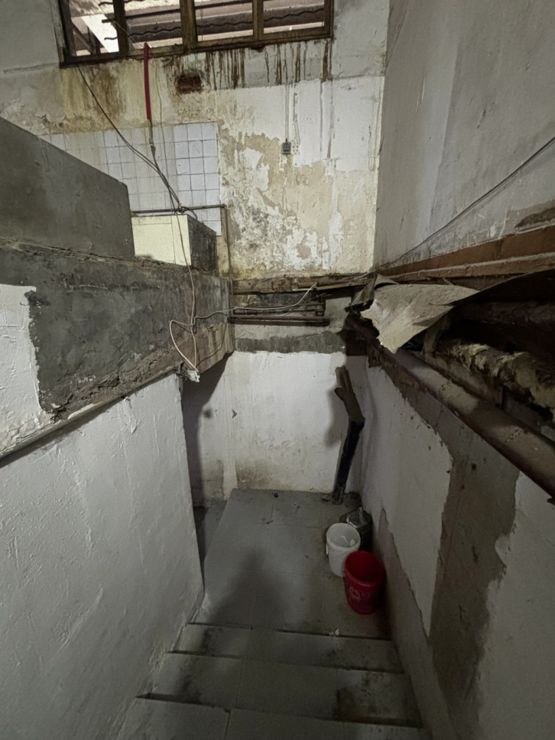 | 4. 拆除破旧包
 | 管、废弃管线，做好
 | 消防管漏水维修，重
 | 新包管；
 | 5. 修补地面基
 | 础，重新铺设地砖；
 | 6. 铲除返碱、
 | 蜕皮墙面，重新粉刷
 | 修补，做涂料；
 | 7. 根据原楼梯
 | 吊顶基准面，重新做
 | A 级防火材料吊顶，
 | 增强美观性；
室内部分 | 维修方案

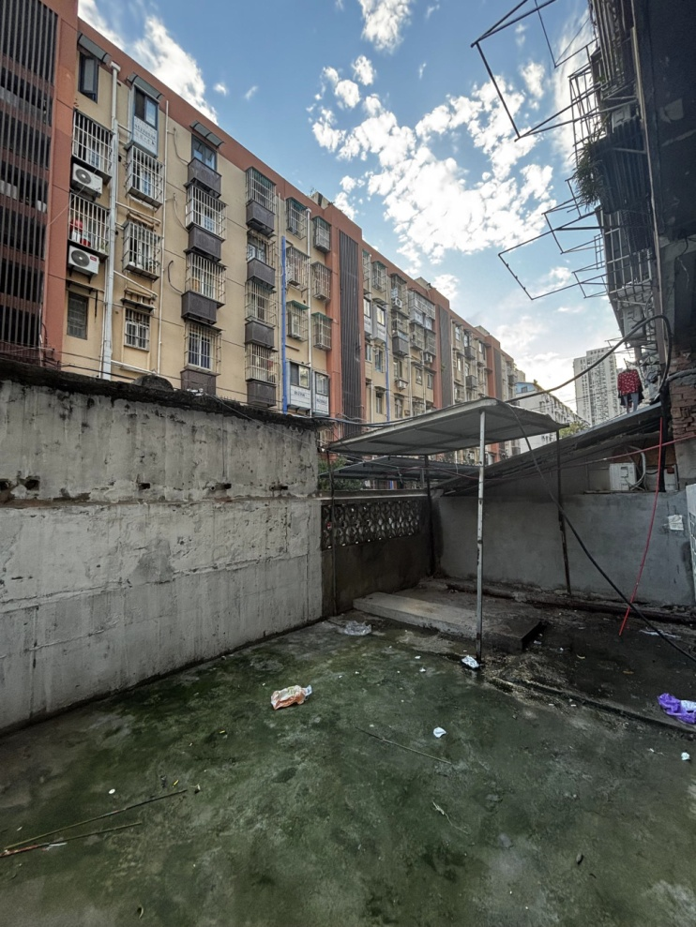 | 8. 拆除危旧雨
 | 棚、废弃管线，重新
 | 安装防水雨棚；
 | 9. 清除地面发
 | 霉、发臭垃圾，修补
 | 塌陷地面水泥地基
 | 准面，重新浇筑混凝
 | 土地面完成面，增强
 | 耐用性；
 | 10. 铲除墙面返
 | 碱、蜕皮墙面，抹灰
 | 修补红砖墙面，重新
 | 粉刷修补，做涂料；
室外部分 | 维修方案
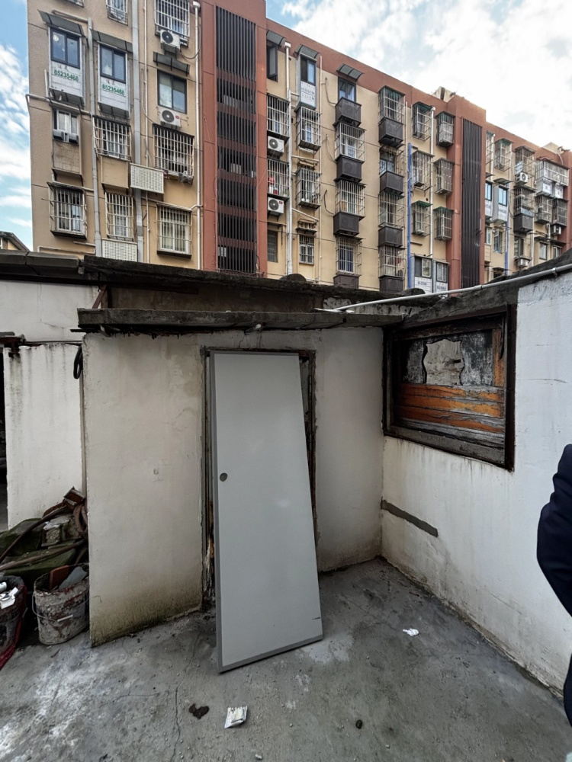 | 11. 拆除破旧房
 | 门窗户，重新换新安
 | 装房门窗户；
 | 12. 受地面下沉
 | 影响，修补加固房屋
 | 倾斜、开裂；
 | 13. 修补塌陷地
 | 面水泥地基准面，重
 | 新浇筑混凝土地面
 | 完成面，增强耐用
 | 性；
室外部分 | 维修方案

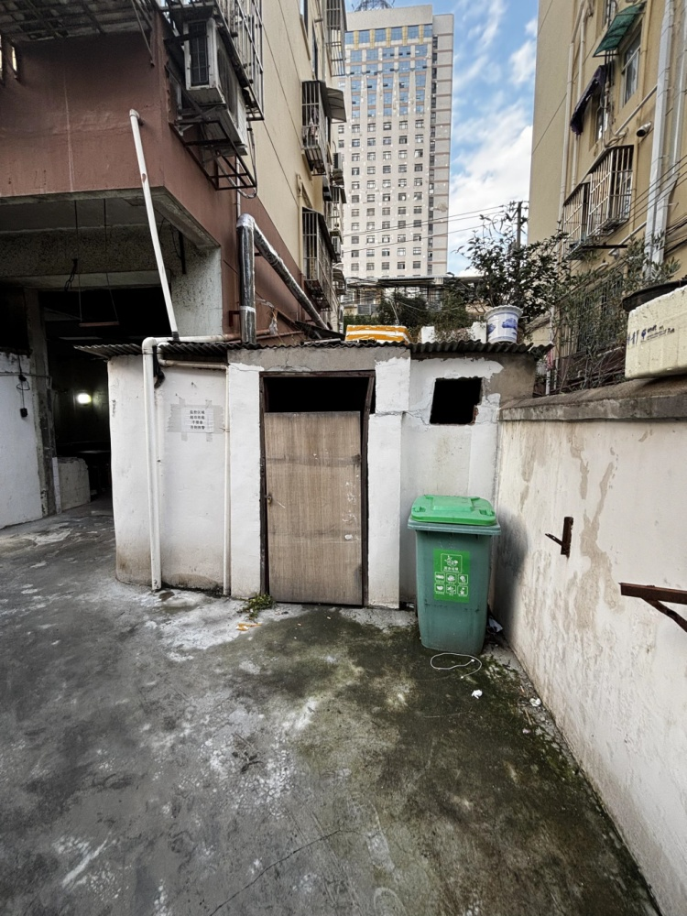 | 14. 拆除破旧房
 | 门窗户，重新换新安
 | 装房门窗户；
 | 15. 受地面下沉
 | 影响，修补加固房屋
 | 倾斜、开裂；
 | 16. 修补塌陷地
 | 面水泥地基准面，重
 | 新浇筑混凝土地面
 | 完成面，增强耐用
 | 性；
室外部分 | 维修方案
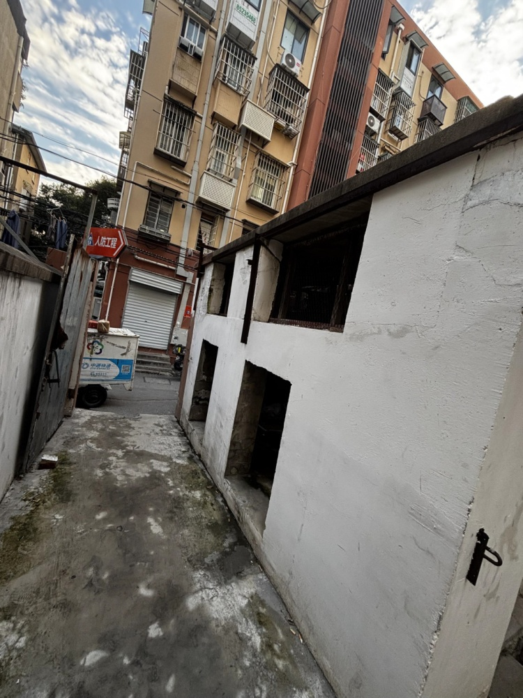 | 17. 受地面下沉
 | 影响，修补加固房屋
 | 倾斜、开裂；
 | 18. 修补塌陷地
 | 面水泥地基准面，重
 | 新浇筑混凝土地面
 | 完成面，增强耐用
 | 性。
室外部分 | 维修方案

五、施工周期与进度计划

总工期 |  | 23 | 天数 | 备注
分段计划 | 拆除阶段 | 2 | 天 | 含垃圾清运
分段计划 | 隐蔽工程 | 3 | 天 | 水电、防水
分段计划 | 主体维修 | 15 | 天 | 按分项分配
分段计划 | 验收整改 | 3 | 天

六、安全措施 个人防护：全员佩戴安全帽，高空作业系安全带； 防火管理：动火作业需清理可燃物，配备灭火器材； 用电安全：线路穿管保护，禁止私拉乱接。

